Instalar aplicaciones Android

- ¿Que son los archivos APK?
- Instalar un archivo APK manualmente
- Instalar aplicaciones APK desde el teléfono o tableta
- Instalar aplicaciones APK desde el PC

¿Que son los archivos APK?
Los archivos apk son aplicaciones para Android, empaquetadas listas para instalar en nuestro dispositivo como archivos que poseen la extensión APK.
Para instalarlas podemos usar dos métodos:
1- Utilizando una aplicación llamada Administrador de archivos en el teléfono o tableta.
En este caso descargamos con el mismo teléfono o tableta los archivos APK desde internet y los instalamos manualmente desde la ubicacion en donde la guardamos al momento de descargarla.
2- Transfiriendola desde un PC al telefono usando su cable USB.
Útil si no tenemos conexión a internet con el dispositivo, en este caso descargamos los archivos APK en la PC, conectamos el dispositivo con su cable e instalamos las aplicaciones desde la carpeta en donde guardamos los archivos.

Instalar un archivo APK manualmente
Para esto solo debemos indicarle a Android que permita la instalación de programas fuera de PlayStore, para ello nos desplazamos hasta “Ajustes>Seguridad>Orígenes desconocidos” y activamos la opción.
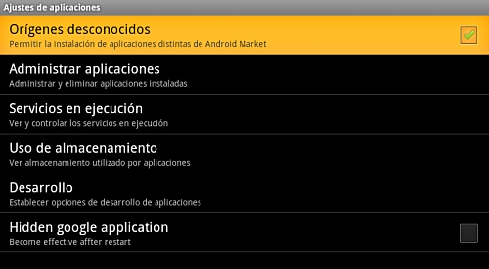

Instalar aplicaciones APK desde el teléfono
Para esto primero debemos seguir los siguientes pasos
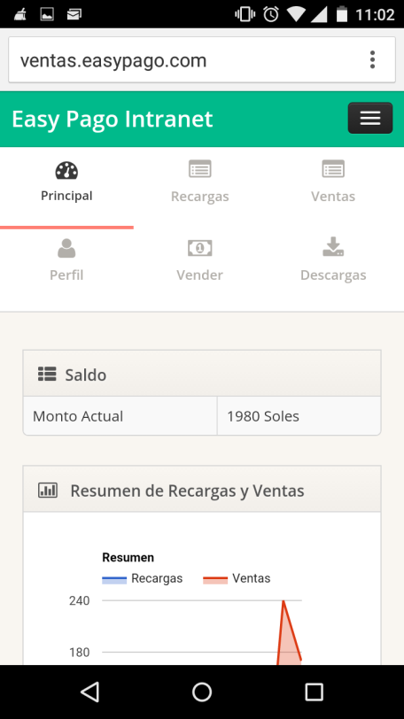 | Ingresar a nuestro perfil a traves del sitio web
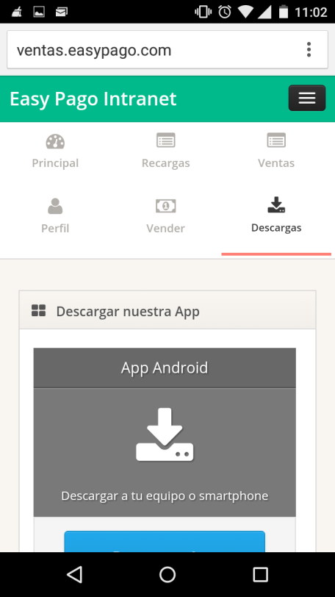 | Luego debemos ir al apartado de Descargas
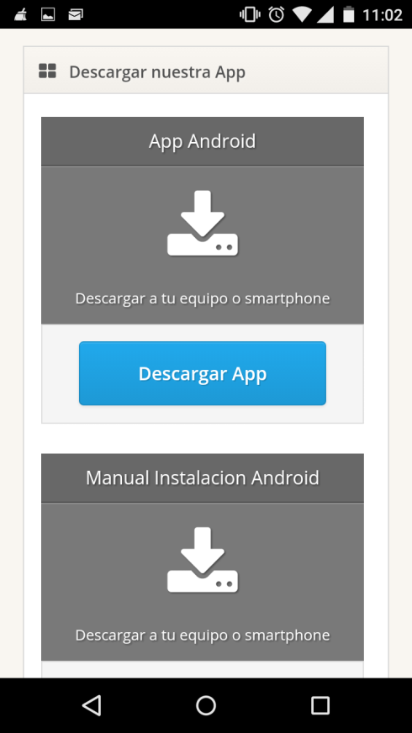 | Luego debemos presionar el boton Descargar App, con esto descargaremos el archivo apk a nuestro equipo
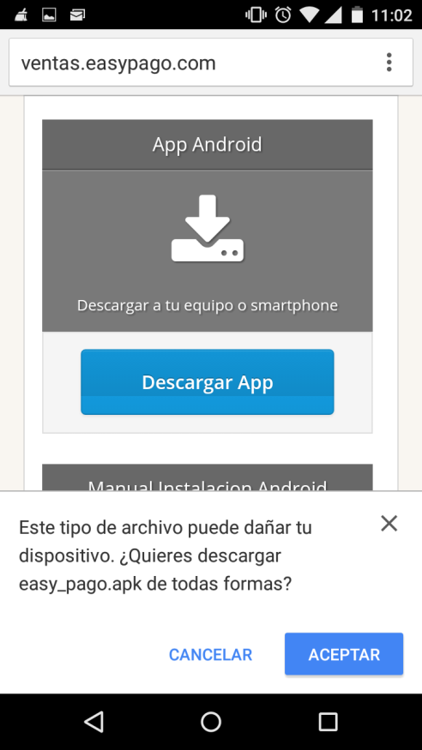 | Al comenzar la descarga la seguridad del telefono nos indicara que el archivo podria ser peligroso, le indicamos que lo descargaremos de todas formas
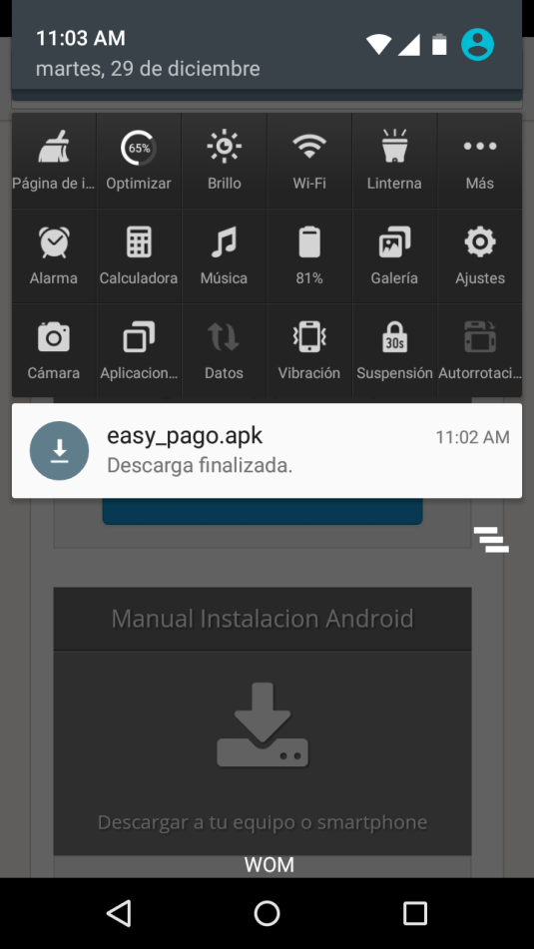 | Una ves descargado el archivo podemos instalarlo desde la barra de notificaciones o desde la carpeta de descargas
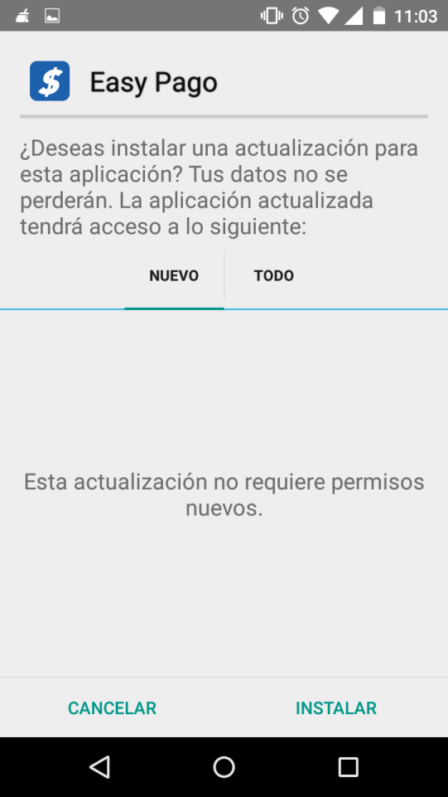 | Al instalar la aplicacion nos mostrara la informacion de la aplicacion y la confirmacion de la instalacion, le indicamos que deseamos instalar y con esto ya tenemos la aplicacion instalada en nuestro dispositivo.

Instalar aplicaciones APK desde el PC
Simplemente se ingresa a al sitio web y se va al apartado de descargas, en este pagina se procede a descargar la aplicacion directamente al PC .
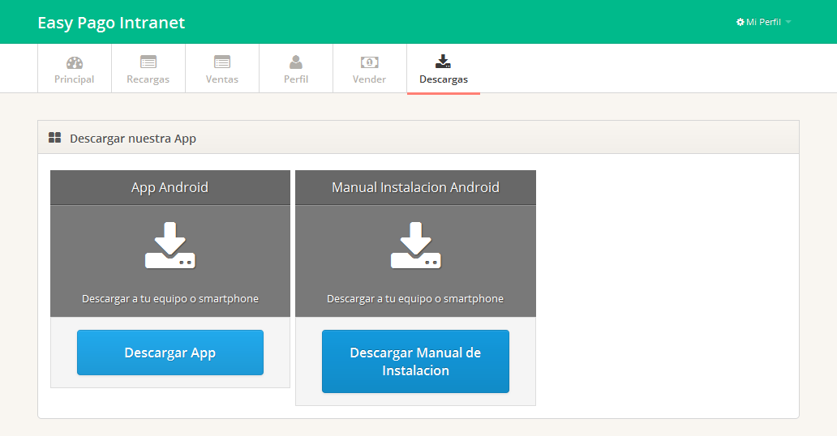
En el momento que ya tengamos en nuestro poder el archivo APK (previamente descargado), entonces lo tendremos que transferir al dispositivo Android, y para ello utilizaremos del cable USB correspondiente.
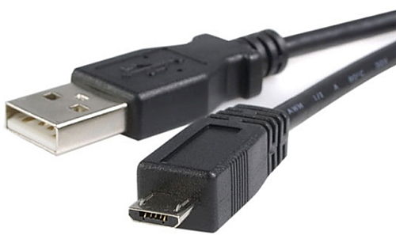
Conectamos el teléfono inteligente o tablet a la PC y en el momento en que el sistema lo solicite, activamos el modo de almacenamiento masivo. También podremos montar la tarjeta SD como lo hacemos con un pendrive.
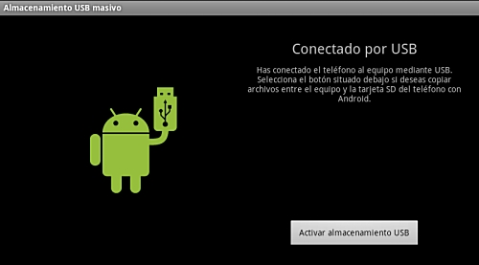
El siguiente paso es transferir el mencionado archivo APK a la tarjeta, para ello lo arrastramos a la misma (tambien sirve copiar el archivo desde la carpeta en donde fue guardado al momento de descargarlo y luego pegarlo en la carpeta de destino). En este punto es aconsejable crear una carpeta dentro de la SD con el objeto de hacer más fácil recordar su ubicación.
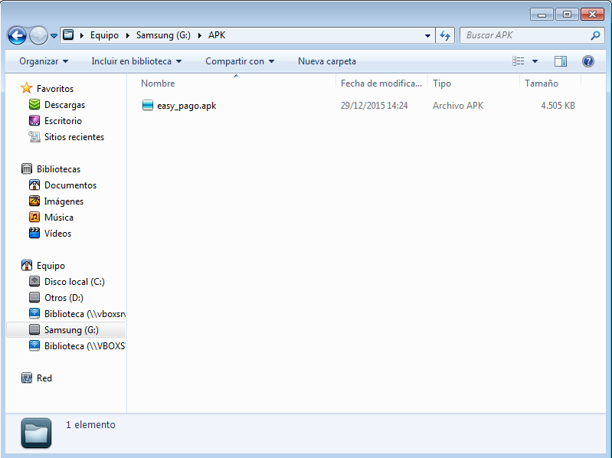
Cuando finalizamos con este proceso, estaremos en condiciones de instalar la aplicación. Abrimos nuestro administrador de archivos preferido, buscamos el archivo en la carpeta que creamos en la tarjeta SD y lo ejecutamos.

